**Poptávka** **výměna oken za plastová**

**rekreační objekt Ledečko, okres Kutná Hora**

**termín realizace: 28.3-1.4.2013**

Poptáváme následující úkony:

Průběh si představujeme zhruba následovně:

1. Instalace dočasné podpěry nosníku stropu v dané místnosti.

2. Demontáž stávajících oken v železném rámu.

3. Zmenšení okenního otvoru vyzděním několika řad z lehkých tvárnic.

4. Instalace trvalého podpěrného sloupu (dřevěný hranol cca 15x15cm)uprostřed okenního otvoru.

(bude dodán)

5. Instalace plastových oken do rozděleného prostoru, dvě okenní pole vlevo a vpravo.

Barva rámu by měla být imitace dřeva, všechna čtyři pole otvírací. Profily rámů oken stačí, vzhledem k sezónnímu využívání objektu jednodušší a lehčí, stačí pouze dvojsklo apod. Trváme na kvalitním českém výrobci, nikoliv něco polského nebo z recyklátu.

6. Omítnutí vyzděné části zvenku z obou stran, uvnitř instalace parapetu.

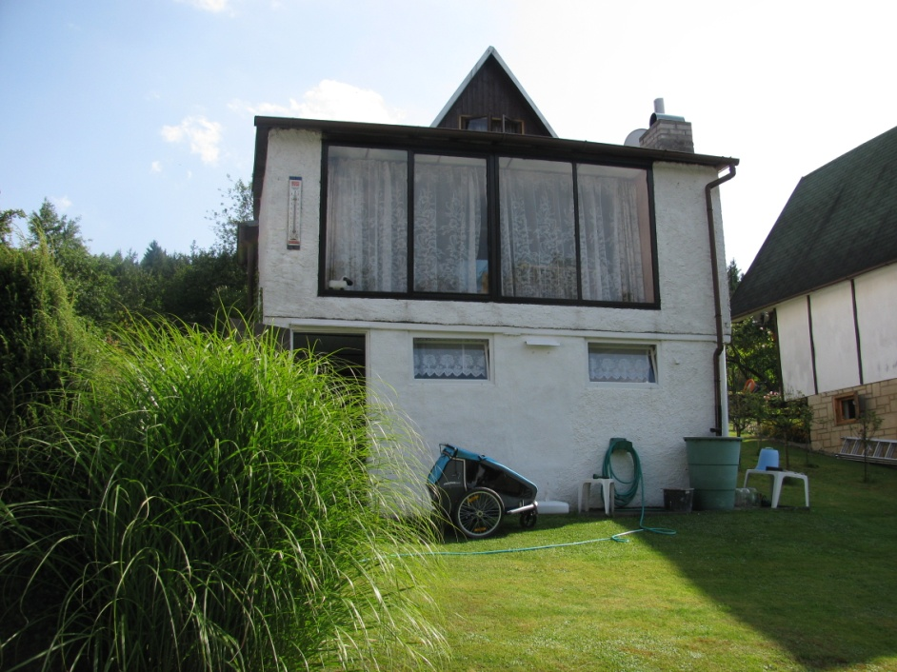

Rozměry stávajícího okna jsou cca 3.5 x 1.5

Prosíme o odhad kalkulace včetně všech nákladů (doprava, práce, materiál, DPH apod.)